
ممیزی طراحی و معماری سند

قالب طراحی سیستم برای اپ مالی
ارزیابی نسخه موجود و پیشنهاد نسخه حرفه‌ای برای توازن

جمع‌بندی قالب فعلی از نظر ساختار مهندسی قابل اتکاست، اما برای یک اپ مالی فارسی به بازطراحی هویت، معماری اطلاعات و کنترل‌های مالی نیاز دارد. پیشنهاد این گزارش، حفظ اسکلت RFC و افزودن لایه‌های اعتماد مالی، حسابرسی‌پذیری و برند محصول است.
مشخصه | مقدار
وضعیت | پیشنهاد آماده تصمیم
دامنه | قالب System Design و تناسب آن با سامانه مدیریت ثروت شخصی
مبنای ارزیابی | فایل مرجع، رابط زنده محلی، اسناد طراحی و معماری مخزن

خلاصه مدیریتی

نتیجه ممیزی
قالب موجود ۶۸ از ۱۰۰ امتیاز می‌گیرد. ساختار پوشش موضوعات فنی خوب است و الگوی جدول‌ها منسجم است، اما کیفیت برند، دسترس‌پذیری، معماری اطلاعات مالی و قابلیت استفاده در تصمیم‌گیری اجرایی فاصله محسوسی با یک سند ممتاز دارد.
محور | امتیاز | وضعیت | شاهد اصلی
ساختار مهندسی | ۸۴ | قوی | پوشش معماری، قرارداد داده، خطا و عملیات
هویت و برند | ۴۲ | ضعیف | قالب عمومی و بدون پیوند با زبان بصری محصول
تناسب مالی | ۵۱ | نیازمند بازطراحی | فاقد کنترل‌های دفترکل، ارزش‌گذاری و تطبیق
خوانایی و اسکن | ۷۶ | خوب | جدول‌های منظم؛ جلد کم‌اطلاعات و برخی صفحات متراکم
دسترس پذیری | ۵۸ | ریسک متوسط | تصویر بدون متن جایگزین و پرش سطح تیتر
آمادگی اجرا | ۶۹ | متوسط | چک‌لیست عملیاتی دارد؛ شواهد پذیرش مالی کافی نیست

تصمیم پیشنهادی
اسکلت ۱۲ بخشی حفظ شود، اما خروجی به یک قالب مالی تصمیم‌محور تبدیل شود. نسخه جدید باید در همان دو صفحه اول پاسخ دهد چه تصمیمی مطرح است، چه عددی منبع حقیقت است، چه کنترل‌هایی از ثبت دوباره یا دسترسی غیرمجاز جلوگیری می‌کنند و چه مدرکی برای عرضه لازم است.
• هویت بصری سند با محصول یکپارچه شود و نام نهایی برند پیش از انتشار تثبیت شود.
• بخش مستقل برای ثابت‌های مالی، مسیر حسابرسی، منشأ نرخ و ارزش‌گذاری و تطبیق دفترکل اضافه شود.
• ماتریس ریسک، مالک کنترل و شواهد پذیرش جایگزین متن‌های placeholder عمومی شود.

طرح پیشنهادی

مقایسه قبل و بعد
مولفه | قبل | بعد پیشنهادی
جلد | عنوان عمومی و فضای خالی زیاد | عنوان تصمیم، وضعیت، دامنه، مبنای ارزیابی و هویت محصول در یک نگاه
رنگ | سرمه‌ای و آبی سازمانی عمومی | جوهر تیره و Iris برند؛ سبز و قرمز فقط برای معنای مالی
تایپوگرافی | Helvetica انگلیسی و قالب چپ‌چین | فونت فارسی خوانا، راست‌چین واقعی و اعداد جدولی
ناوبری | ۱۲ بخش بدون نقشه تصمیم | خلاصه مدیریتی، امتیاز ریسک، سپس شواهد و تصمیم
معماری | نمودار خطی Client تا Downstream | مسیر مستقل خواندن، نوشتن دفترکل، داده بازار و audit trail
قرارداد داده | فهرست عمومی field و type | مبلغ، ارز، زمان مؤثر، نرخ منبع، مالک، idempotency key و نسخه
امنیت | چک‌لیست عمومی Auth و Privacy | RLS مالک‌محور، مرز tenant، حفاظت کلید، session و دسترسی عملیاتی
عملیات | SLO عمومی latency و success rate | تراز دفترکل، پوشش قیمت، خطای نرخ، RPO و RTO و آزمون بازیابی
دسترس پذیری | تصویر بدون alt و پرش Heading 1 به 3 | alt text، سلسله‌مراتب Heading 1 و 2 و جدول‌های قابل خواندن

اثر مورد انتظار
نسخه پیشنهادی زمان فهم سند را کاهش می‌دهد، چون تصمیم، ریسک و شواهد را جلوتر از جزئیات قرار می‌دهد. همچنین بررسی‌کننده مالی می‌تواند بدون جست‌وجو در متن تشخیص دهد عدد مرجع از کجا آمده، کدام عملیات برگشت‌پذیر است و چه کنترل‌هایی پیش از عرضه باید عبور کنند.

قبل

شواهد بصری نسخه موجود
جلد فعلی تمیز است، اما بیش از نیمی از صفحه را بدون هدف رها می‌کند. هیچ نشانه‌ای از محصول مالی، مخاطب تصمیم، سطح محرمانگی یا وضعیت کنترل‌ها دیده نمی‌شود.
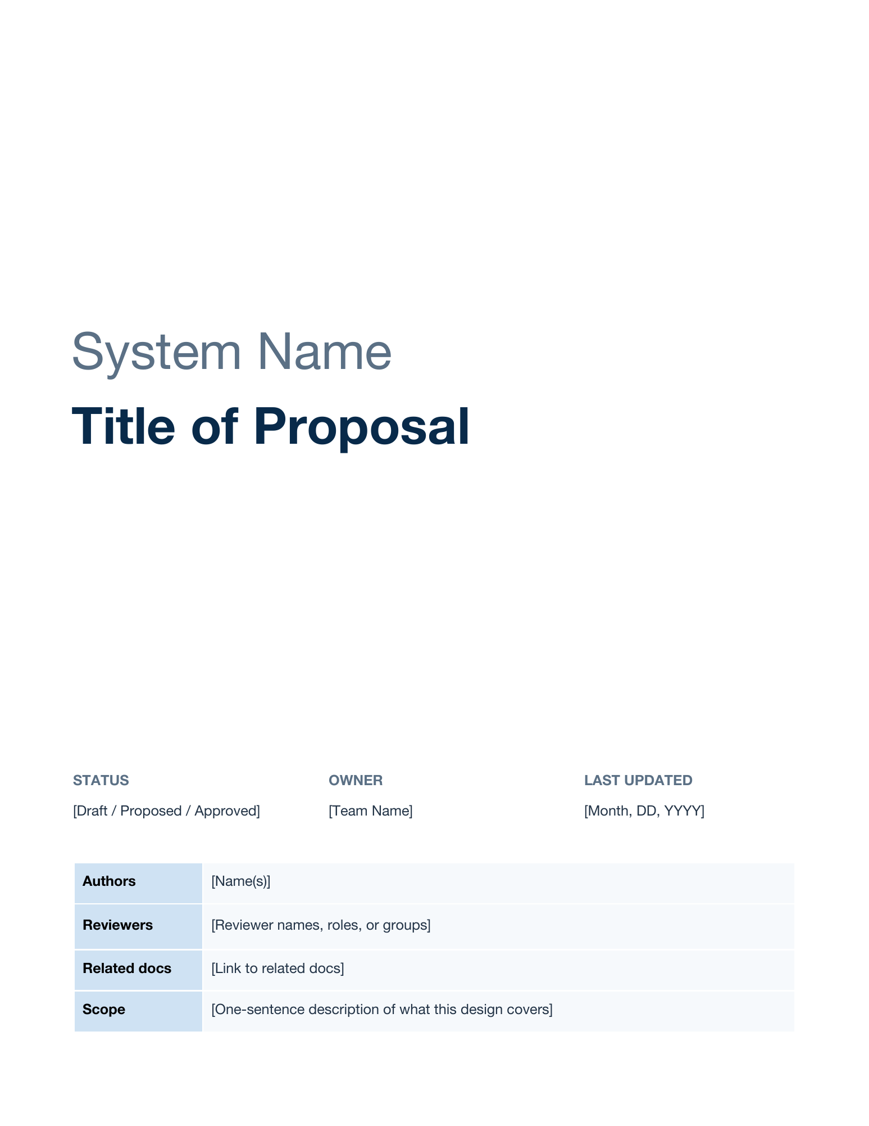
نمونه جلد قالب مرجع
بعد

جهت بصری نسخه پیشنهادی
زبان پیشنهادی از خود محصول می‌آید: زمینه روشن یا جوهری، Iris برای برند، خطوط کم، تراکم کنترل‌شده و رنگ‌های مثبت و منفی فقط برای وضعیت مالی. صفحه اول همین گزارش نمونه اجرایی این جهت است.
• جلد اطلاعاتی و متعادل با لوگو، عنوان تصمیم و metadata کوتاه
• جدول‌های کم‌تراکم با header تیره، خطوط خاکستری روشن و عرض ستون متناسب
• حذف شماره‌گذاری تزئینی از تیترها و استفاده از hierarchy واقعی Word

بعد

معماری اطلاعات مالی پیشنهادی
قالب عمومی درباره اجزای نرم‌افزار سؤال می‌کند. قالب مالی باید علاوه بر آن، منبع حقیقت و ثابت‌هایی را ثبت کند که خطای آن‌ها به گزارش نادرست ثروت یا افشای داده منجر می‌شود.

شش بخش اختصاصی مالی
بخش | پرسش اجباری
ثابت‌های مالی | تراز هر سند، نبود ستون موجودی، اصلاح با سند معکوس، تفکیک هزینه و انتقال
منشأ ارزش | منبع نرخ، زمان مؤثر، ارز پایه، snapshot ارزش‌گذاری و سیاست stale data
مرز ثبت و برنامه | رویداد برنامه‌ریزی‌شده تا زمان اجرا نباید دفترکل را تغییر دهد
تطبیق و بازسازی | بازسازی مانده از postings، تشخیص اختلاف و شواهد recovery
جداسازی کاربر | مالکیت ردیف، RLS، tenant context و مسیرهای دسترسی مدیریتی
اعتماد عملیاتی | RPO، RTO، آزمون restore، کامل بودن قیمت و هشدار شکست کنترل

نقشه جریان تصمیم
ورودی | اعتبارسنجی | هسته مالی | ذخیره و شواهد
فرم و Server Action | کاربر، tenant، واحد و زمان | قواعد Decimal، FIFO و تراز | Journal Entry، Posting و Audit Log
قیمت و نرخ ارز | منبع، تاریخ و تازگی | ارزش‌گذاری و تبدیل | Price Cache و Valuation Snapshot
برنامه و تعهد | وضعیت و idempotency | اجرا در موعد | رویداد برنامه و سند اجرای یکتا

اصل راهنما
هر عددی که در رابط نمایش داده می‌شود باید به رکورد منبع، ارز، زمان مؤثر و مسیر محاسبه قابل ردیابی باشد. در مسیر نوشتن، اثر جانبی فقط پس از ثبت حالت پایدار و بررسی idempotency مجاز است.

AUDIT

کنترل‌های امنیت و داده
اسناد مخزن استفاده از Supabase Auth، PostgreSQL و RLS را نشان می‌دهند. نسخه مالی قالب باید کنترل‌ها را به شکل قابل اثبات ثبت کند، نه با عبارت‌های کلی مانند امنیت بررسی شود.
اولویت | کنترل | معیار طراحی | مدرک پذیرش
P0 | جداسازی داده کاربر | هر policy به authenticated و شرط مالکیت با auth uid محدود باشد | آزمون دو کاربر و query منفی
P0 | کلیدهای privileged | secret یا service role هرگز در مرورگر قرار نگیرد | بررسی bundle و متغیرهای محیطی
P0 | توابع privileged | SECURITY DEFINER فقط در schema غیرعمومی با revoke و کنترل هویت | فهرست تابع و grant
P1 | جلسه‌های حساس | عملیات بازیابی و مدیریت، session معتبر و rate limit داشته باشد | آزمون session منقضی و لغوشده
P1 | Data API | exposure و GRANT مستقل از RLS مستند شود | فهرست schema و نقش‌ها
P1 | داده مالی در log | payload و شناسه‌های حساس از log حذف یا mask شوند | نمونه log و تست redaction

ریسک‌های فعلی قالب
شدت | ریسک | شاهد | اقدام
بالا | هویت برند متناقض | توازن در رابط و README، وِزان در سند طراحی و تراز در بعضی assetها | تعیین canonical brand و rename کامل
بالا | نبود ثابت‌های مالی | امکان تایید طراحی بدون اثبات تراز، idempotency و منشأ ارزش | افزودن Financial Invariants به gate
متوسط | دسترس پذیری سند | alt text مفقود و دو پرش سطح تیتر | اصلاح ساختار و audit خودکار
متوسط | صفحه‌های متراکم | جدول قرارداد داده و آمادگی عملیاتی در چند صفحه می‌شکنند | کاهش placeholder و تقسیم هدفمند

پیشنهاد اجرایی

نقشه اجرای بازطراحی
پیاده‌سازی کامل را می‌توان در چهار گام کوچک و قابل بازگشت انجام داد. هر گام یک خروجی مستقل دارد و فقط پس از عبور از معیار خروج به مرحله بعد می‌رود.
مرحله | خروجی | محتوا | معیار خروج
M1 | تصمیم هویت | نام canonical، لوگو، رنگ و فونت سند | تطابق README، UI، manifest و assetها
M2 | بازطراحی قالب | جلد، hierarchy، جدول‌ها، footer و نمونه معماری | رندر تمیز در Word و PDF و امتیاز a11y بدون High
M3 | افزودن کنترل مالی | invariants، provenance، reconciliation، RLS و DR | هر کنترل مالک و evidence داشته باشد
M4 | پایلوت RFC واقعی | تکمیل قالب با یک تغییر مالی واقعی | review کمتر از ۳۰ دقیقه و صفر ابهام P0

معیار پذیرش نسخه حرفه‌ای
✓ جلد در کمتر از ده ثانیه موضوع، تصمیم، وضعیت و مالک را روشن کند.
✓ هیچ Heading level jump، تصویر بدون alt یا جدول با متن فشرده وجود نداشته باشد.
✓ هر عدد مالی واحد، ارز، زمان مؤثر و منبع داده مشخص داشته باشد.
✓ هر مسیر نوشتن مالی idempotency، رفتار شکست و روش برگشت را ثبت کند.
✓ هر کنترل امنیتی یک مالک و مدرک آزمون یا query قابل تکرار داشته باشد.
✓ صفحه‌های فارسی با RTL واقعی و اعداد جدولی در Word و PDF بدون شکست رندر شوند.

تصمیم نهایی
بازطراحی توصیه می‌شود. قالب فعلی دور انداخته نشود؛ ستون فقرات فنی آن ارزشمند است. نسخه بعد باید ظاهر محصول را بازتاب دهد و کنترل‌های مالی را از نکته جانبی به معیار پذیرش تبدیل کند. مهم‌ترین پیش‌نیاز، تثبیت نام برند میان توازن، وِزان و تراز است.

Use footnotes for definitions, assumptions, or terms that need precision without interrupting the main narrative.

